บทความเรื่อง Enhancement of glycolipid production by Stenotrophomonas acidaminiphila TW3 cultivated in low cost substrate อ้างอิงใน 2 บทความในปี 2022
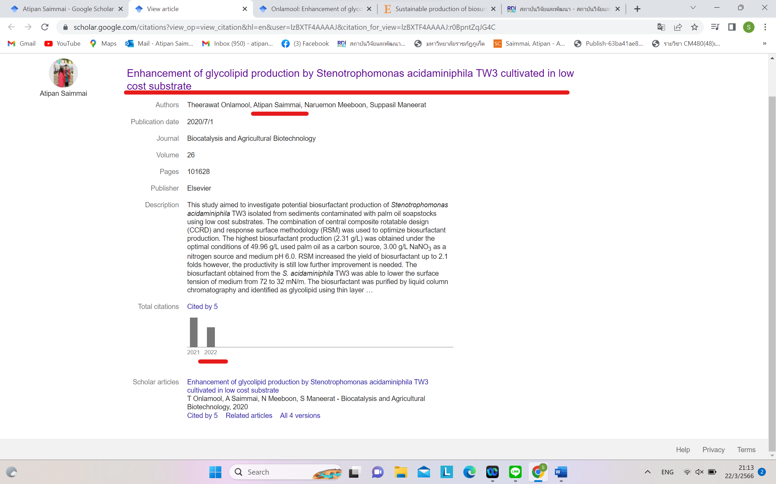

บทความที่อ้างอิงเผยแพร่เมื่อเดือนมกราคม 2023
